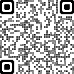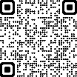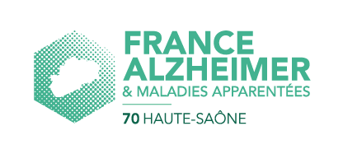

*Bulletin d’adhésion à envoyer* au siège pour être contacté :*

**FRANCE ALZHEIMER**

**Haute-Saône**

**Maison des associations**

**53 rue Jean-Jaurès**

**70 000 Vesoul**

Nom : ………...………………………………..

Prénom : ……………………………………….

Adresse : ..………………………………….....

…………………………………………………..

…………………………………………………..

Code postal : ……………………..

Ville : …………………………………………...

@ : ……………………………………………...

Téléphone : ……………………………………

Je souhaite être bénévole : ⬜ Oui ⬜ Non

Cotisation adhérent : **30€\*\***

⬜ Par chèque

⬜ Par virement

⬜ Espèce

Date et signature

*Le renvoi du coupon par courrier nécessite d’être oblitéré

** dont 8€ reversés à l’UNFA

Les cotisations et les dons sont déductibles des impôts sur le revenu à hauteur de 66%. Un reçu fiscal vous sera adressé.

***FRANCE ALZHEIMER***

***Haute-Saône***

**Maison des associations**

**53 rue Jean-Jaurès**

**70 000 Vesoul**

**Présence sur RDV** du lundi au vendredi

De 9h à 16h

Téléphone : 06 73 10 82 32

Mail : [francealzheimer.hautesaone@gmail.com](mailto:francealzheimer.hautesaone@gmail.com)

Web : [http://www.francealzheimer.hautesaone.fr](http://www.francealzheimer.hautesaone.fr/)

**Informations pratiques**

Vesoul : Permanence

Le **1er lundi du mois** de 14h à 16 h.

CHI de Vesoul à la maison des usagers

2 rue René Heymes

70000 Vesoul

06 73 10 82 32

Luxeuil-les-Bains :

Le **1er mardi de chaque mois**, de 14h à 17h.

Foyer Barrèges

1 rue Georges Croisille

70 300 Luxeuil-Les-Bains

06 50 19 92 23 / 06 11 38 57 98

Champagney :

Le **1er vendredi du mois** de 14h à 16h30.

La maison de service

Place du Général de Gaulle

70290 Champagney

Aire Urbaine - Héricourt :

Le **3ème vendredi du mois** de 14h à 16h.

Maison des usagers

Hôpital Nord Franche-Comté

Site de Trévenans

100 route de Moval

90400 Trévenans

*Page facebook, pour nos petites informations :*

ACCUEILLIR

ÉCOUTER

INFORMER

ACCOMPAGNER

Vous avez envie de nous aider ?

Vous accompagnez un proche atteint de la maladie d’alzheimer ou apparentée ?

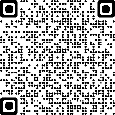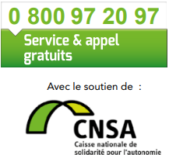

Faire un don :

Pour aider notre association locale à se dévelloper, vous pouvez :

* par chèque
* par virement
* bientôt sur notre site internet

Nos actions :

* Des permanences
* Présentations publiques
* Visites à domicile
* Groupe de paroles
* Soutien psychologique
* Ateliers de stimulation cognitive
* Suivi des malades jeunes
* Moment de convivialité
* Séjours vacances
* Formations pour les aidants
* Formations aux professionnels
* Documentations

**Vous êtes curieux ?**

Venez à notre rencontre ou appelez-nous pour en discuter (voir la 1ère page pour les coordonnées).

Tous nos bénévoles sont formés et parfois ils ont été confrontés, dans leur entourage, à la maladie.

**Membre de l’Union Nationale des Associations France Alzheimer et maladies apparentées.**

Reconnue d’utilité publique.

11 rue Tronchet

75008 Paris

* *En application de la loi du 6 janvier 1978, vous disposez d’un droit d’accès, de rectification et de suppression des informations vous concernant, en vous adressant à notre association.*

Devenir Bénévole :

Cela s’apprend, l’association propose des formations. Si vous désirez offrir un peu de votre temps, de vos talents, votre bonne humeur et apprendre de nouvelles choses, c’est avec plaisir que nous vous accueillons pour en discuter.

Vous pouvez, prendre contact avec nous, vous renseigner aussi en lisant cette rubrique :

**Un malade, c’est toute une famille qui a besoin d’aide !**